Тема урока: Авторская песня: прошлое и настоящее.
Цель урока:
осознание связи музыки с жизнью: жизнь – источник музыки, на знакомстве с одним из видов отечественной музыкальной культуры – авторская песня.

Здравствуйте, ребята! Сегодня мы познакомимся с одной из составляющей нашей отечественной музыкальной культуры, имеющую удивительную силу воздействия на человека, и наша задача - ответить на вопрос, в чем же ценность такой музыки?
У вас будет урок – открытие, вы познакомитесь с удивительным явлением отечественной музыкальной культуры, авторской песней.
Тема нашего урока: «Авторская песня – прошлое и настоящее». Цель нашего урока - ответить на вопрос, что такое авторская песня, в чём её ценность?
Но вначале, я хочу задать вам вопрос: Что такое чудо в вашем понимании?
1.(ответы запишите в тетрадь)
Учитель: Да, это явление, которое очень трудно объяснить. Вы часто встречаетесь с чудесами?
2.(ответы запишите в тетрадь)
Учитель: Наш мир дарит нам очень много чудес, но мы их просто не замечаем. Сегодня я хочу показать вам настоящее чудо, мимо которого вы проходите и не замечаете его.
Авторская или бардовская песня. Само слово «бард», которым называют поэтов и музыкантов, исполнителей собственных (авторских) песен привычно для нашего уха. Но не все, наверно, вы знаете, что так называли народных певцов древних кельтских племен. В дальнейшем они стали профессиональными поэтами – бродячими или живущими при княжеских дворах, главным образом Ирландии, Уэльса и Шотландии.
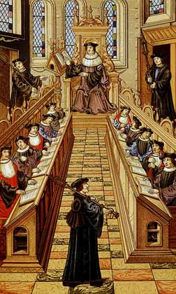
Ваганты – так называли их в Средневековье. Поэзия вагантов – часть средневековой церковной литературы, и вместе с тем она тесно связана народной смеховой культурой, ярко проявляющейся в карнавальных празднествах, балаганах, ярмарочных представлениях.
До нашего времени дошли многочисленные стихи и песни неизвестных поэтов и музыкантов эпохи Средневековья. Знаменитая песня «Гаудеамус», прославляющая академию и преподавателей-профессоров, уже несколько сотен лет является международным студенческим гимном.
Послушайте песню «Гаудеамус».
Учитель: в наше время широкую популярность получил альбом песен, рок-сюита «По волнам моей памяти» современного композитора Давида Фёдоровича Тухманова.
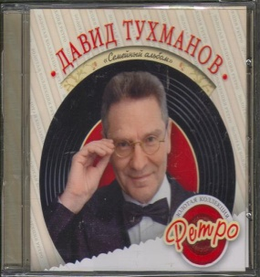
Среди стихов поэтов разных эпох и стран, к которым обращается композитор, есть и образец средневековой поэзии. Песня под названием «Из вагантов» рисует нам образ жизнерадостного, беззаботного юношу-школяра.
Слушайте песню «Из вагантов» Д.Тухманова.

Если «Гаудеамус» - хоровая песня, обращенная к широкой аудитории, то песня Тухманова – скорее сольная, что подчеркивается развитым и прихотливым мелодико – ритмическим рисунком. Поэтому по – разному нужно петь эти две песни.
В середине XX века в нашей стране зародился новый музыкальный жанр – авторская песня.
Это – своеобразный городской фольклор, который называют по-разному: бардовская песня, самодеятельная песня, поэзия под гитару. В самом начале авторские песни чаще всего называли студенческими или туристскими, потому что сочинялись они в основном студентами, а распевались в студенческих общежитиях и в туристских походах. Кто же они – авторы – исполнители этих песен? Ребята, назовите, кого вы знаете из современных композиторов- бардов? (Это – Б.Окуджава, Татьяна и Сергей Никитины, Юрий Ким, А.Розенбаум, В.Высоцкий, А.Макаревич, О.Митяев и др.)

Какие произведения этих авторов вы знаете? 3.(ответы запишите в тетрадь)

Ребята, задумайтесь над тем, что отличает песни Б.Окуджавы и других композиторов-бардов от общепринятого песенного творчества композиторов? ( в этих песнях авторы размышляют о смысле жизни, признаются в любви, воспевают дружбу, всё, что самое главное должно быть в жизни каждого человека. Они поются легко, просто, в кругу друзей.)
Так в чём же ценность авторской песни? Ответим на вопрос нашего урока.
( в её искренности, доверии, с которым она звучит и которые вызывает у слушателей;
доступна для исполнения и восприятия любого человека; это ее индивидуальность, в каждой строчке чувствуется влияние личного авторского отношения к той или иной теме)
Авторская пеня – это настоящая поэзия и музыка, способная скупыми средствами выразить глубокие чувства. Напечатанные в виде стихов, такие песни многое теряют – они непременно должны звучать. Это особенная песенная поэзия, образ которой одновременно музыкальный и словесный.

Задание на дом: найти в сети интернет или любой другой литературе значение слов романс, речитатив, баллада, серенада. Спасибо всем за работу на уроке.

И закончить наш урок мне хочется словами Б.Окуджавы из его знаменитой песни:
Давайте понимать друг друга с полуслова,
Чтоб, ошибившись раз, на ошибиться снова.
Давайте жить, во всём друг другу потакая, -
Тем более что жизнь короткая такая.

Укучылар, кызыл төс белән күрсәтелгән биремнәрне үтисез Һәм почтага озатасыз.

